VIZIUNEA
viitoarei UAT amalgamate

TARACLIA-BAIMACLIA
satul Taraclia - comuna Baimaclia - satul Surchiceni

Document de lucru pentru consultări publice
Structură conform Ghidului Faza I: 1) profilul localităților participante; 2) harta serviciilor publice; 3) Top 3 priorități; 4) nevoi specifice per localitate; 5) estimarea bugetară orientativă.

Versiune preliminară pentru discuții în Grupul de Lucru Comun și consultări publice
3  localități în rețea comună de servicii | 4.031  locuitori - valoare de lucru [DE VERIFICAT] | 16,03 mln lei  pachet estimativ de stimulente [DE VERIFICAT]

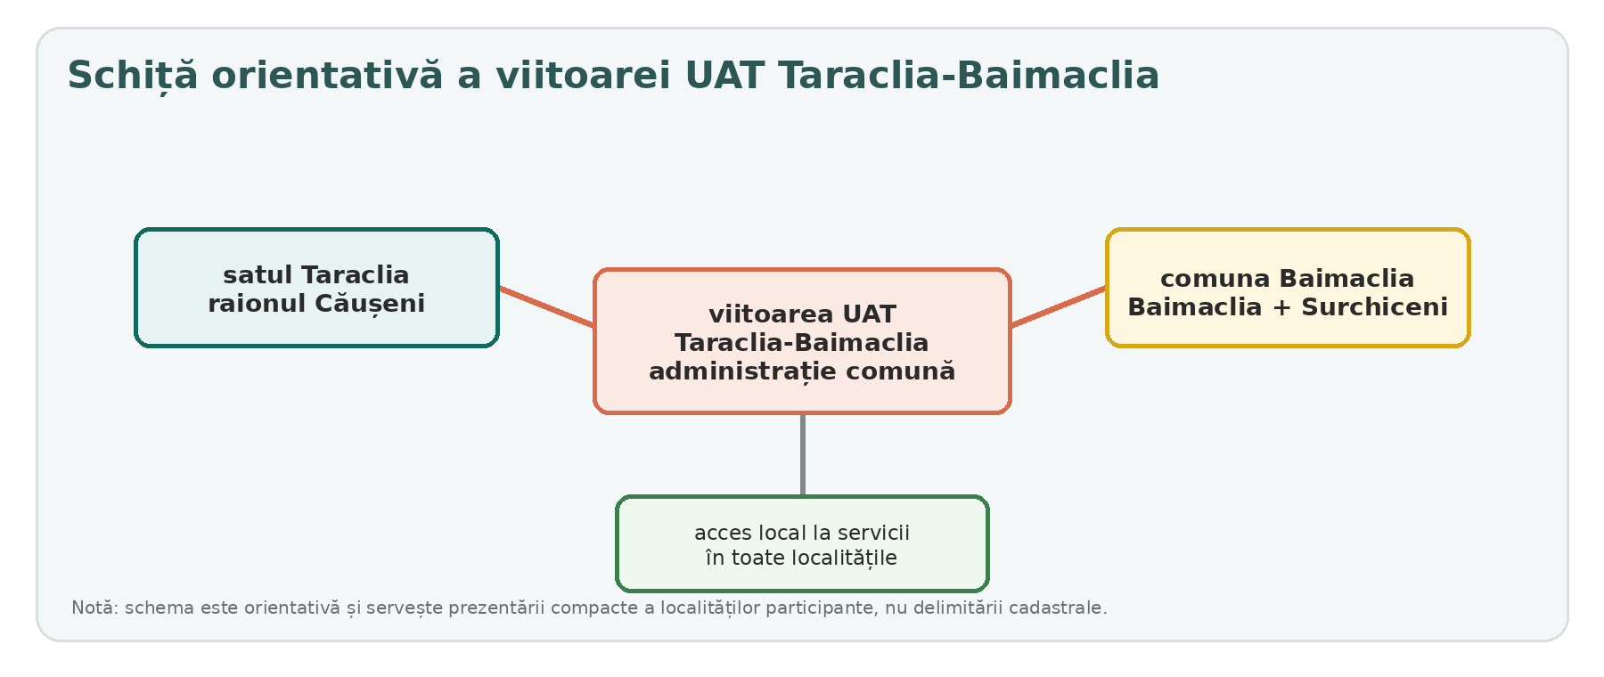
Schema este orientativă și nu substituie harta administrativ-teritorială sau documentele cadastrale.

Structura documentului
Regulă de structură
Documentul nu adaugă capitole suplimentare față de Ghid. Elementele de design sunt folosite pentru lizibilitate: casete, tabele, diagrame și sinteze vizuale. Nu sunt incluse fotografii, anunțuri, avize sau capturi administrative.

Nr. | Capitol | Ce conține
1 | Profilul localităților participante | componență, date-cheie, poziționare, profil economic și instituțional
2 | Harta serviciilor publice | evaluare orientativă a serviciilor, acces administrativ, concluzii comparative
3 | Top 3 priorități | canalizare/sanitație; drumuri/mobilitate; servicii publice, mediu și comunitate
4 | Nevoi specifice per localitate | maximum două direcții prioritare pentru Taraclia, Baimaclia și Surchiceni
5 | Estimarea bugetară orientativă | stimulente, proiecte, surse de finanțare, calendar și indicatori

Date-cheie de lucru
Element | Descriere
Denumire de lucru | viitoarea UAT Taraclia-Baimaclia / UAT Taraclia [DE VERIFICAT: denumirea finală decisă de GLC și consiliile locale]
UAT participante | satul Taraclia, raionul Căușeni; comuna Baimaclia, raionul Căușeni
Localități componente | satul Taraclia; satul Baimaclia; satul Surchiceni
Populație de lucru | 4.031 locuitori în simularea BNS/AmalgaSim 2024: Taraclia - 2.567; comuna Baimaclia - 1.464.
Populație/ gospodării în versiunea 2024 | 4.377 locuitori și 2.171 gospodării. Date utile istoric, dar trebuie armonizate cu BNS/AmalgaSim.
Centru administrativ | satul Taraclia - propunere de lucru menționată în versiunea 2024; se confirmă prin consensul GLC și deciziile consiliilor.
Logica documentului | profil - servicii - priorități - nevoi locale - buget orientativ - verificări finale

Atenție metodologică
Viziunea este un document de lucru pentru consultare și fundamentarea deciziei. Ea nu este strategia post-amalgamare finală și nu înlocuiește devizele, proiectele tehnice sau bugetul aprobat.

Capitolul 1
Profilul localităților participante
Componență, poziționare, resurse și context de dezvoltare

Ideea capitolului
Viitoarea UAT Taraclia-Baimaclia reunește două administrații locale și trei localități. Scopul profilului este să arate ce aduce fiecare comunitate în construcția comună, ce probleme trebuie abordate împreună și ce date trebuie validate înainte de decizia finală.
1.1. Componența viitoarei UAT
UAT participantă | Localități componente | Profil sintetic
satul Taraclia, raionul Căușeni | Taraclia | localitate rurală cu bază instituțională mai consolidată, strategie comunitară, servicii publice existente și rol propus de centru administrativ
comuna Baimaclia, raionul Căușeni | Baimaclia, Surchiceni | comună rurală cu identitate proprie, infrastructură de bază existentă, dar cu nevoi clare privind drumurile, canalizarea, trotuarele și accesul la servicii
viitoarea UAT | Taraclia, Baimaclia, Surchiceni | teritoriu continuu, cu peste 3.000 locuitori în datele de lucru și cu posibilitate de planificare comună a serviciilor, investițiilor și proiectelor externe
1.2. Poziționare și conectivitate
Clusterul se află în raionul Căușeni, într-un teritoriu rural continuu, cu relații funcționale între satul Taraclia și comuna Baimaclia. Localitățile sunt apropiate de orașul Căușeni și de municipiul Chișinău, dar au nevoie de o administrație locală capabilă să rezolve problemele de infrastructură direct în teritoriu, nu doar prin intervenții punctuale.
În logica amalgamării, conectivitatea nu înseamnă doar distanță pe hartă. Ea înseamnă acces real la primărie, școală, punct medical, transport, servicii comunale, informație publică și proiecte de investiții. De aceea, viitoarea UAT trebuie să combine un centru administrativ funcțional cu puncte locale de acces pentru cetățenii din Baimaclia și Surchiceni.
1.3. Profil demografic și comunitar
Indicator | Taraclia | Comuna Baimaclia | Total / observație
Populație de lucru BNS/AmalgaSim 2024 | 2.567 | 1.464 | 4.031 locuitori - peste pragul minim legal de 3.000 [DE VERIFICAT]
Gospodării - date istorice 2024 | 1.404 | 767 | 2.171 gospodării - date de lucru din versiunea 2024 [DE VERIFICAT]
Sondaj 2024 - chestionare valide | 339 | 243 | 582 chestionare valide analizate în cele două localități
Specific comunitar | sat cu rol administrativ propus | comună cu două sate componente | identitatea localităților se păstrează; administrația se organizează comun
Necesitate comună | canalizare, drumuri, servicii, tineri | canalizare, drumuri, trotuare, echitate investițională | dezvoltare echilibrată și comunicare publică periodică

1.4. Profil economic și instituțional
Economia locală are profil predominant rural și agricol, completat de comerț, servicii, activități ale gospodăriilor țărănești, navetă spre centre urbane și inițiative comunitare. Strategia satului Taraclia menționează o bază economică locală cu agenți economici și gospodării țărănești, inclusiv întreprinderi agricole și activități de procesare sau servicii. Planul strategic al comunei Baimaclia indică o economie locală concentrată în agricultură, servicii locale și câteva activități economice active.
Din punct de vedere instituțional, Taraclia și Baimaclia dispun de documente locale de planificare pentru perioada 2020-2025. Aceste documente nu trebuie copiate în noua Viziune, dar oferă un portofoliu de probleme și proiecte: drumuri, apă, canalizare, salubrizare, iluminat, educație, cultură, sport, servicii sociale, economie locală și mediu.
Domeniu | Elemente relevante pentru viitoarea UAT
Administrație | aparat administrativ comun mai specializat: secretariat, contabilitate, achiziții, proiecte, patrimoniu, infrastructură, CUPS/ghișeu unic și comunicare publică
Educație și social | instituții educaționale și servicii sociale care trebuie păstrate, coordonate și modernizate fără a reduce accesul copiilor, persoanelor în etate și grupurilor vulnerabile
Cultură, sport, tineret | case/cămine culturale, biblioteci, spații publice și necesitatea de activități pentru tineri, copii și persoane în etate
Economie locală | agricultură, comerț, servicii, gospodării țărănești, mici afaceri, potențial de granturi, parteneriate GAL și programe pentru tineri antreprenori
Mediu | canalizare, epurare, albia râului, fântâni, deșeuri, gunoiști, spații verzi și disciplină comunitară în protecția mediului

1.5. Viziunea comună
Formula de viziune
Până în anul 2031, viitoarea UAT Taraclia-Baimaclia devine o comunitate rurală consolidată, cu administrație profesionistă, servicii publice accesibile în fiecare localitate, canalizare și drumuri modernizate etapizat, investiții echilibrate între Taraclia, Baimaclia și Surchiceni, economie locală susținută și mediu mai curat pentru copii, tineri, familii și persoane în etate.

Această formulare impune trei reguli de lucru: echitate teritorială, acces local la servicii și transparență în investiții. Nicio localitate nu trebuie tratată ca simplă periferie a centrului administrativ, iar fiecare sat trebuie să apară explicit în planificare, bugetare și raportarea anuală.
1.6. Denumirea și centrul administrativ
Denumirea de lucru utilizată în prezentul document este „Taraclia-Baimaclia”. În materialele din 2024 apare propunerea ca centrul administrativ să fie satul Taraclia și ca denumirea finală să fie UAT Taraclia. Aceste elemente trebuie confirmate expres prin consensul Grupului de Lucru Comun și prin deciziile consiliilor locale participante.
Argumentarea centrului administrativ Taraclia poate porni de la poziționare, capacitatea administrativă, baza instituțională și rolul existent în cluster. Totuși, desemnarea centrului nu trebuie să reducă rolul Baimaclia și Surchiceni. Relația cu cetățeanul trebuie organizată în rețea: centru administrativ, program de audiențe locale, ghișeu/CUPS, comunicare publică și reprezentare clară a nevoilor fiecărei localități.

De verificat înainte de aprobare
[DE VERIFICAT: denumirea finală a UAT, centrul administrativ, procesul-verbal GLC privind votul prin consens in alegerea centrului administrativ.

Capitolul 2
Harta serviciilor publice
Evaluare orientativă, acces administrativ și concluzii comparative

Cum se citește harta serviciilor
Nivelul 1 indică serviciu inexistent sau critic, iar nivelul 5 indică serviciu bine dezvoltat sau cu acoperire largă. Evaluarea de mai jos este orientativă și trebuie validată de GLC, consilii și consultările publice.

Nivel | Semnificație
1/5 | serviciu inexistent, critic sau foarte slab dezvoltat
2/5 | serviciu existent parțial, cu probleme importante
3/5 | serviciu funcțional, dar cu necesități clare de modernizare
4/5 | serviciu bun, cu îmbunătățiri punctuale necesare
5/5 | serviciu bine dezvoltat sau cu acoperire largă
2.1. Imaginea serviciilor din perspectiva cetățenilor
Sondajele arată că cele mai sensibile servicii sunt canalizarea și drumurile, iar în plan social apar nevoile pentru tineri, persoane în etate, sport și spații publice. Interacțiunea cu primăria este evaluată relativ bine în sondajul online, dar cetățenii cer reguli clare pentru alocarea investițiilor între localități.
Serviciu / temă | Indicator disponibil | Interpretare | Direcție pentru Viziune
Canalizare | 1,73/5; 80,8% evaluări negative; importanță 4,80/5 | serviciu critic și prioritate majoră | finalizare proiect, racordări, operare durabilă, extindere etapizată
Drumuri locale | 2,71/5; 72,2% indică drumuri deteriorate | serviciu sub așteptări, vizibil zilnic | program multianual de drumuri, trotuare, drenaj, siguranță rutieră
Tineret și sport | activități pentru tineri 2,49/5; infrastructură sportivă 2,78/5 | risc de migrație și participare redusă | spații pentru tineri, sport, voluntariat, granturi pentru inițiative
Servicii pentru persoane în etate | 2,61/5 | nevoie de sprijin local și servicii de proximitate | audiențe, servicii sociale mobile, colaborare cu asistența socială
Administrație locală | interacțiune 4,08/5; ghișeu unic 4,20/5 | bază de încredere, dar așteptări de transparență | CUPS/ghișeu unic, program local în Baimaclia/Surchiceni, raportare publică
Echitate investițională | 60,8% cer investiții echilibrate; 45,6% se tem de investiții mai puține în unele localități | condiție de legitimitate pentru proces | criterii publice de prioritizare și raport anual pe localități

2.2. Rezultatele sondajelor 2024: mesaje diferite în Taraclia și Baimaclia
Localitate | Chestionare valide | Problema 1 | Problema 2 | Opinia privind o singură primărie
Taraclia | 339 | lipsa sistemului centralizat de canalizare - 210 răspunsuri, 62,31% | drumuri cu gropi, colb și glod pe timp de ploaie - 99 răspunsuri, 29,38% | DA - 258 (76,11%); NU - 30 (8,85%); abțineri - 51 (15,04%)
Baimaclia | 243 | lipsa sistemului centralizat de canalizare - 121 răspunsuri, 49,79% | drumuri rele și lipsa trotuarelor - 114 răspunsuri, 46,91% | DA - 38 (15,64%); NU - 205 (84,36%); abțineri - 0

Concluzie pentru comunicare
Taraclia susține mai clar procesul, iar Baimaclia exprimă rezerve puternice. De aceea, Viziunea trebuie să fie un angajament de echitate și rezultate vizibile, nu o simplă prezentare a avantajelor administrative.
2.3. Harta serviciilor pe domenii
Domeniu | Situație actuală / problemă | Nivel orientativ | Direcție pentru viitoarea UAT
Administrație și CUPS | servicii fragmentate între două primării; nevoia de ghișeu unic și acces local | 3-4/5 | Organizarea unui CUPS/ghișeu de acces în Baimaclia-Surchiceni și dezvoltarea CUPS-ului din Taraclia.
Apă | Taraclia indică apeduct cu acoperire mare în strategia 2020; Baimaclia are apeduct centralizat, dar necesită modernizare și monitorizarea calității | 3-4/5 [DE VALIDAT] | mentenanță comună, contorizare, reducerea pierderilor, calitatea apei și intervenții în zone vulnerabile
Canalizare și epurare | serviciu critic; există proiect strategic câștigat pentru Taraclia-Baimaclia | 1-2/5 | finalizare rețele, racordări, operare serviciu, epurare și extinderi ulterioare
Drumuri, trotuare și mobilitate | drumuri locale deteriorate, lipsă trotuare în zone importante, necesități mari în Baimaclia și străzi secundare | 2-3/5 | program multianual pe localități, corelat cu lucrările de apă/canalizare și cu siguranța rutieră
Salubrizare, iluminat și mediu | servicii organizate diferit; nevoi de colectare separată, curățarea zonelor problematice, iluminat eficient | 3/5 [DE VALIDAT] | standard comun de salubrizare, containere, iluminat LED, campanii și lichidarea gunoiștilor neautorizate
Educație, cultură, sport, tineret | instituții funcționale, dar nevoi de modernizare, spații pentru tineri, terenuri sportive și activități comunitare | 2-4/5 | păstrarea instituțiilor, dotări, eficiență energetică, spații de joacă/sport și program anual pentru tineri
Economie locală | agricultură dominantă, servicii locale, interes pentru afaceri inițiate de tineri | 3/5 [DE VALIDAT] | proiecte pentru tineri antreprenori, instruiri pentru granturi, parteneriate GAL, promovare produse locale
2.4. Sinteză comparativă
Domeniu | Concluzie pentru viitoarea UAT Taraclia-Baimaclia
Canalizare | problema critică comună; proiectul câștigat trebuie finalizat, operat și extins etapizat
Drumuri | cea mai vizibilă problemă cotidiană, mai ales în sondajul 2026.
Administrație | CUPS/ghișeu unic la Baimaclia și servicii locale pot transforma amalgamarea în beneficiu direct pentru cetățeni
Mediu | epurarea, curățarea albiei, fântânile, deșeurile și spațiile verzi trebuie tratate împreună
Echitate | Baimaclia și Surchiceni trebuie să aibă proiecte vizibile și indicatori separați în planificare
Nota din partea GLC

Capitolul 3
Top 3 priorități ale viitoarei UAT
Direcțiile comune care produc efecte vizibile pentru cetățeni

Prioritățile viitoarei UAT au fost formulate pornind de la harta serviciilor, strategiile locale și rezultatele sondajelor. Ele nu epuizează toate necesitățile, dar oferă direcția comună pentru primii ani de dezvoltare.
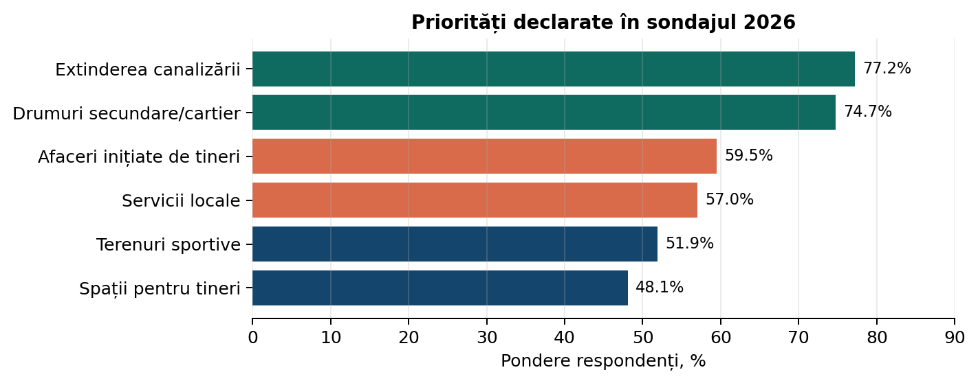
Grafic construit pe baza sondajului online 2026. Rezultatele exprimă percepțiile respondenților și trebuie corelate cu consultările publice și datele administrative.
3.1. Prioritatea 1 - Canalizare, epurare și sanitație publică
Canalizarea este tema care apare constant în toate sursele: 62,31% dintre respondenții din Taraclia 2024, 49,79% dintre respondenții din Baimaclia 2024 și 64,6% dintre respondenții sondajului 2026 indică lipsa sau acoperirea insuficientă cu canalizare. Importanța canalizării este evaluată la 4,80/5 în sondajul 2026.
Direcție | Conținut propus
Finalizare proiect strategic | urmărirea proiectului de canalizare și sanitație Taraclia-Baimaclia, inclusiv rețele, stație de epurare, stații de pompare și racordări
Operare durabilă | model de gestiune, tarife sustenabile, personal instruit, mentenanță și comunicare cu beneficiarii
Extindere etapizată | includerea zonelor neacoperite și a instituțiilor publice în planul multianual
Protecția mediului | reducerea poluării apelor și solului, monitorizarea calității apei și curățarea zonelor afectate
Nota din partea GLC

3.2. Prioritatea 2 - Drumuri, trotuare, mobilitate și siguranță rutieră
Drumurile influențează accesul copiilor la școală și grădiniță, deplasarea la medic, transportul produselor agricole, mobilitatea persoanelor vârstnice și intervenția serviciilor de urgență. În sondajul 2026, 72,2% indică drumurile deteriorate, iar 74,7% cer reparația drumurilor secundare/de cartier în primii 3 ani.
Direcție | Conținut propus
Inventariere publică | lista sectoarelor critice de drum și trotuar în Taraclia, Baimaclia și Surchiceni, cu criterii de prioritate
Corelare cu rețelele subterane | drumurile se repară în coordonare cu apă/canalizare pentru a evita spargerea repetată a străzilor
Acces la instituții | intervenții spre școală, grădiniță, punct medical, cimitire, spații publice, stații de transport și agenți economici
Siguranță rutieră | trotuare, treceri pietonale, indicatoare, drenaj pluvial și iluminat în zone cu risc
Nota din partea GLC
3.3. Prioritatea 3 - Servicii publice moderne, mediu curat și comunitate activă
A treia prioritate reunește elementele care fac administrația comună vizibilă pentru oameni: CUPS/ghișeu unic, servicii locale de bază, salubrizare, iluminat, spații publice, activități pentru tineri și măsuri de sprijin pentru economie locală. Această prioritate răspunde direct îngrijorării privind echitatea investițiilor.
Direcție | Conținut propus
CUPS / ghișeu unic | punct de acces și asistență pentru servicii publice, documente, plăți, cereri, informații și suport digital
Servicii locale de proximitate | program de audiențe și informare în Baimaclia și Surchiceni; canale clare de comunicare
Salubrizare și mediu | containere, colectare separată, lichidarea gunoiștilor neautorizate, curățarea albiei și spații verzi
Tineret, sport și cultură | terenuri sportive, spații pentru tineri, activități culturale, voluntariat, proiecte educaționale și comunitare
Economie locală | instruiri pentru granturi, parteneriate GAL, susținerea afacerilor inițiate de tineri și promovarea produselor locale
Nota din partea GLC
3.4. Tipuri de proiecte după termen
Tip de proiect | Exemple | Termen orientativ
Proiecte rapide | CUPS/ghișeu local, audiențe, reparații curente, tomberoane, informare publică | 6-12 luni
Proiecte medii | drumuri și trotuare prioritare, spații publice, dotare serviciu comunal, eficiență energetică, racordări | 1-3 ani
Proiecte strategice | canalizare, epurare, program multianual de drumuri, sistem integrat de salubrizare, proiecte de mediu | 3-5 ani
Nota din partea GLC

Principiu de implementare
Primele rezultate ale amalgamării trebuie să fie vizibile în toate localitățile. Proiectele mari oferă dezvoltare structurală, iar proiectele rapide mențin încrederea cetățenilor în perioada de tranziție.

Capitolul 4
Nevoi specifice per localitate
Maximum două direcții prioritare pentru fiecare localitate componentă

Principiul de echitate
Amalgamarea nu înseamnă uniformizarea localităților. Fiecare localitate trebuie să beneficieze de investiții vizibile, iar prioritățile comune trebuie adaptate la problemele reale din Taraclia, Baimaclia și Surchiceni.
4.1. Satul Taraclia
Taraclia are rol administrativ propus și o bază instituțională mai consolidată, dar sondajul 2024 arată că locuitorii cer în primul rând canalizare și drumuri. Rolul de centru trebuie transformat în responsabilitate pentru întreaga UAT, nu în concentrare exclusivă a resurselor.
Nevoie specifică | Măsuri propuse | Rezultat așteptat
Canalizare, epurare și racordări | monitorizarea proiectului câștigat, racordarea gospodăriilor și instituțiilor, pregătirea operării serviciului | serviciu funcțional, sănătate publică și mediu mai curat
Drumuri, spații publice și servicii administrative | program de reparații străzi secundare, CUPS/ghișeu, comunicare publică, suport pentru proiecte și tineri | centru administrativ eficient, dar deschis întregii UAT
Propuneri GLC pentru Taraclia | reabilitarea drumurilor după finalizarea lucrărilor de canalizare; analizarea trotuarului pe traseul Baimaclia-Taraclia; includerea drumului Baimaclia-Surchiceni în programul de conectivitate; inventarierea clădirilor avariate și inițierea procedurilor legale de demolare/valorificare, după caz | intervenții corelate cu rețelele edilitare, mobilitate mai sigură și spații publice mai ordonate
Nota din partea GLC

4.2. Satul Baimaclia
Baimaclia este localitatea unde rezervele față de proces sunt cele mai puternice. De aceea, Viziunea trebuie să prevadă proiecte concrete, ușor de urmărit și raportate separat, pentru a demonstra că amalgamarea nu reduce investițiile în localitate.
Nevoie specifică | Măsuri propuse | Rezultat așteptat
Drumuri, trotuare și siguranță rutieră | strada Tineretului, trotuare în zona centrală, acces spre instituții, drenaj și iluminat în zonele prioritare | rezultate vizibile pentru cetățeni și reducerea percepției de marginalizare
Canalizare, parc și servicii de proximitate | racordări la canalizare, amenajarea unui parc/spațiu public central, audiențe locale și punct de informare/CUPS | servicii mai aproape de oameni și spațiu comunitar funcțional
Propuneri GLC pentru Baimaclia | prioritizarea rețelei de canalizare și a drumurilor locale, inclusiv sectoarele principale care asigură accesul spre instituții și spații publice | rezultate vizibile pentru cetățeni, urmărite separat pentru satul Baimaclia și raportate public
Nota din partea GLC

4.3. Satul Surchiceni
Pentru Surchiceni, datele separate sunt mai limitate în documentele analizate. Totuși, fiind localitate componentă a comunei Baimaclia, satul trebuie să apară distinct în consultări, planificare și raportare. Lipsa menționării separate ar crea risc de subreprezentare.
Nevoie specifică | Măsuri propuse | Rezultat așteptat
Acces la servicii administrative și comunale | program de audiențe, punct local de informare, suport pentru cereri și servicii digitale, comunicare prin canale locale | cetățenii nu sunt obligați să se deplaseze la centru pentru orice problemă
Drumuri, iluminat și confort comunitar | intervenții pe sectoare critice de drum, iluminat, salubrizare, întreținere spații publice [DE COMPLETAT după consultări] | localitatea este inclusă vizibil în planul de investiții al noii UAT
Nota din partea GLC

4.4. Proiecte rapide pentru fiecare localitate
Localitate | Exemple de proiecte rapide pentru primele 6-12 luni
Taraclia | funcționalizarea CUPS/ghișeu unic; comunicare publică despre canalizare; reparații punctuale la străzi; măsuri de salubrizare și iluminat
Baimaclia | Amenajarea CUPS; pregătirea/reconfirmarea proiectului str. Tineretului; trotuare/puncte de siguranță; plan de parc/spațiu public; program de audiențe locale
Surchiceni | audiențe periodice; informare locală; intervenții minime la drumuri/iluminat; puncte de colectare deșeuri; inventarierea nevoilor specifice
Nota din partea GLC

Concluzie pentru Capitolul 4
Viitoarea administrație trebuie să transforme nevoile locale în proiecte concrete, vizibile și echitabil repartizate. Raportarea publică trebuie să arate anual ce s-a realizat separat în Taraclia, Baimaclia și Surchiceni.

Capitolul 5
Estimarea bugetară orientativă
Stimulente, portofoliu de proiecte, surse de finanțare și calendar

Atenție la cifre
Sumele sunt orientative. Valoarea finală a stimulentelor se confirmă după validarea populației totale și simularea oficială în instrumentul național de calcul. Nicio sumă nu trebuie prezentată ca alocare garantată până la confirmarea oficială.
5.1. Premisele estimării
UAT participantă | Populație de lucru | Observație
satul Taraclia | 2.567 | valoare de lucru BNS/AmalgaSim 2024; de validat oficial
comuna Baimaclia | 1.464 | valoare de lucru pentru Baimaclia + Surchiceni; populația separată pe sate trebuie completată
Total estimativ | 4.031 | bază de calcul pentru simularea de lucru; peste pragul minim de 3.000 locuitori
Nota din partea GLC
5.2. Stimulente financiare estimate
Tip de stimulent | Utilizare posibilă | Valoare estimativă
Transfer pentru pregătirea procesului | consultări, consultanță, documentații, pregătire CUPS/ghișeu local și suport de organizare instituțională | 400.000 lei
Transfer pentru investiții capitale | cofinanțare de până la 5.000.000 lei pentru drumul Baimaclia-Surchiceni și repartizarea sumei rămase pentru drumurile principale din interiorul satelor Taraclia, Baimaclia și Surchiceni, proporțional cu populația, în funcție de devize și eligibilitate | 12.604.858 lei
Susținere buget local 2028-2030 | stabilizare bugetară, cofinanțări, mentenanță și consolidarea capacității administrative | 3.023.250 lei
Total pachet estimativ | resursă orientativă pentru tranziție și priorități de dezvoltare | 16.028.108 lei
Observație GLC | repartizarea finală a stimulentului II se va aproba după confirmarea devizelor, a datelor oficiale privind populația pe sate și a condițiilor de eligibilitate | [DE VERIFICAT]
5.3. Proiecte deja câștigate sau aflate în pregătire
Proiect / intervenție | Stadiu / valoare cunoscută | Implicație pentru Viziune
Canalizare și stație de epurare Taraclia-Baimaclia | proiect câștigat și în implementare; buget indicativ 96,0 mln lei; 11 km rețele, stație de epurare și 7 stații de pompare [DE VERIFICAT] | proiect-fanion al noii UAT; prioritate pentru finalizare, racordare și operare durabilă
Drumuri principale în interiorul satelor | repartizarea sumelor rămase din stimulentul II, după stabilirea cofinanțării pentru drumul Baimaclia-Surchiceni, se propune proporțional cu populația satelor [DE VERIFICAT] | asigură echitate între satul Taraclia, satul Baimaclia și satul Surchiceni și rezultate vizibile în fiecare localitate
Drumul Baimaclia-Surchiceni | propunere GLC de cofinanțare de până la 5.000.000 lei din stimulentul II, pentru construcția/reabilitarea în beton asfaltic a porțiunii rămase, în parteneriat cu Administrația Națională a Drumurilor [DE VERIFICAT: deviz, eligibilitate, contribuție finală] | investiție de conectivitate pentru întregul cluster, cu impact direct asupra accesului la servicii și asupra legăturii funcționale dintre localități
Strada Tineretului, Baimaclia | proiect de reparație capitală cu valoare indicativă 9.142.020,98 lei; contribuție locală 971.843,48 lei [DE VERIFICAT] | investiție vizibilă pentru Baimaclia și element-cheie de echilibru teritorial
Observație GLC | proiectele de drumuri trebuie corelate cu lucrările de apă/canalizare, siguranța rutieră, drenajul și devizele tehnice aprobate | [DE VERIFICAT]
5.4. Repartizarea orientativă a stimulentelor

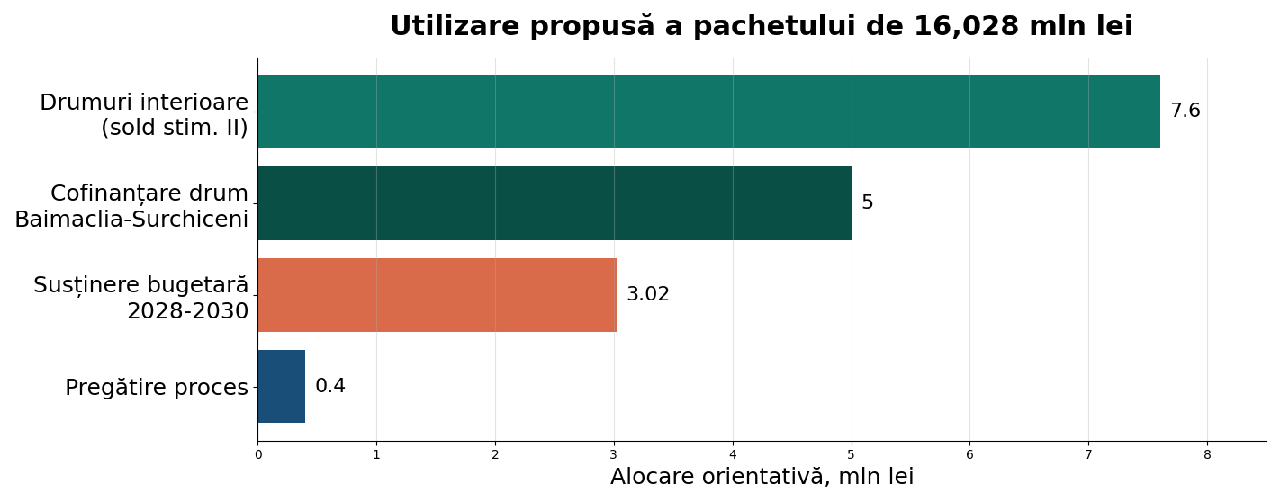
Domeniu de intervenție | Măsuri orientative | Alocare financiară orientativă
1. Transfer pentru pregătirea procesului | consultări, documentații, suport de organizare instituțională, pregătirea CUPS/ghișeu local și alte cheltuieli eligibile de pregătire | 400.000 lei
2. Stimulentul II - cofinanțare drum Baimaclia-Surchiceni | cofinanțare de până la 5.000.000 lei pentru construcția/reabilitarea în beton asfaltic a porțiunii rămase a drumului Baimaclia-Surchiceni, în parteneriat cu Administrația Națională a Drumurilor | până la 5.000.000 lei
3. Stimulentul II - drumuri principale în interiorul satelor | suma rămasă din stimulentul II, după stabilirea cofinanțării finale, se propune pentru drumurile principale din satul Taraclia, satul Baimaclia și satul Surchiceni, proporțional cu populația fiecărei localități | estimativ 7.604.858 lei, dacă se utilizează integral plafonul de 5.000.000 lei [DE VERIFICAT]
4. Susținere buget local 2028-2030 | stabilizare bugetară, mentenanță, cofinanțări și consolidarea capacității administrative, cu respectarea destinației și condițiilor legale | 3.023.250 lei
5. Alte priorități ale Viziunii | canalizarea, spațiile publice, salubrizarea, iluminatul, tineretul și mediul rămân priorități ale Viziunii și se vor urmări prin proiecte distincte, buget consolidat și surse complementare | fără alocare separată din stimulentul II [DE VERIFICAT]
6. Ajustări tehnice și juridice | repartizarea finală depinde de devize, eligibilitate, date oficiale privind populația pe sate, decizia GLC și deciziile autorităților competente | [DE VERIFICAT]
TOTAL | pachet estimativ de stimulente, cu repartizarea finală supusă confirmării oficiale | 16.028.108 lei [DE VERIFICAT]

5.5. Propunerea GLC privind utilizarea stimulentului II pentru drumuri
Grupul de Lucru Comun propune ca stimulentul II, destinat investițiilor în infrastructură, să fie orientat prioritar spre drumuri. Prima alocare va viza asigurarea cofinanțării de până la 5.000.000 lei pentru construcția/reabilitarea în beton asfaltic a porțiunii de drum rămase pe traseul Baimaclia-Surchiceni, în parteneriat cu Administrația Națională a Drumurilor, în funcție de eligibilitate, devize și deciziile autorităților competente.
După stabilirea costului final al cofinanțării, suma rămasă din stimulentul II se propune să fie repartizată pentru drumurile principale din interiorul satelor Taraclia, Baimaclia și Surchiceni, proporțional cu numărul populației fiecărei localități. Repartizarea finală va fi aprobată transparent, în baza datelor oficiale, a devizelor de cheltuieli și a deciziilor autorităților competente.
Această abordare transformă stimulentul II într-un instrument de conectare și echitate teritorială: mai întâi se prioritizează legătura Baimaclia-Surchiceni, apoi banii rămași se întorc în drumurile principale ale fiecărui sat, pe criterii clare și verificabile.
5.6. Surse de finanțare complementare
Sursă | Tipuri de proiecte potrivite
Transferurile pentru amalgamare voluntară | pregătire proces, investiții capitale și susținerea bugetului local, cu prioritatea GLC ca stimulentul II să fie orientat spre drumuri
Bugetul local consolidat | întreținere, cofinanțare, proiecte mici, servicii curente și reparații urgente
FNDRL și programe naționale | drumuri, apă, canalizare, eficiență energetică, clădiri publice și servicii publice
Fondul Rutier | reparații și modernizare drumuri locale; cofinanțări pentru proiecte de conectivitate și siguranță rutieră, în funcție de eligibilitate
Fonduri de mediu | salubrizare, deșeuri, apă, protecția mediului, albie și spații verzi
Fonduri UE, donatori, GAL, DAR 1+3 | infrastructură, tineri, economie locală, dotări, proiecte comunitare și diasporă
5.7. Calendar orientativ și indicatori
Perioada | Activități principale | Indicatori de monitorizare
0-6 luni | validarea datelor, consultări, plan de investiții, dosar GLC, pregătire CUPS, confirmarea devizului pentru drumul Baimaclia-Surchiceni | Viziune consultată; listă de proiecte; tabel de sinteză; date validate; propunerea GLC privind stimulentul II confirmată
6-12 luni | proiecte rapide, comunicare publică, audiențe locale, intervenții urgente, documentații tehnice și pregătirea cofinanțării pentru drumuri | CUPS/puncte de informare; primele reparații; raport public inițial
1-3 ani | drumul Baimaclia-Surchiceni, drumuri principale în interiorul satelor, trotuare, racordări, spații publice, salubrizare | km drum/trotuar reparat; contribuție aprobată; gospodării/instituții racordate; localități cu proiecte vizibile
3-5 ani | extinderi de canalizare, sistem integrat de deșeuri, proiecte noi cu finanțare externă | servicii funcționale, investiții raportate pe localități, proiecte externe atrase

Mesaj bugetar pentru cetățeni
Stimulentele nu sunt scopul amalgamării, ci instrumentul de pornire. În propunerea GLC, stimulentul II se concentrează pe drumuri: cofinanțarea porțiunii rămase Baimaclia-Surchiceni și repartizarea sumei rămase pentru drumurile principale din interiorul celor trei sate, proporțional cu populația. Celelalte priorități ale Viziunii rămân valabile și vor fi urmărite prin proiecte distincte, buget consolidat și surse complementare.

Notă finală pentru Grupul de Lucru Comun
Mesaj final
Viitoarea UAT Taraclia-Baimaclia trebuie să pornească de la problemele reale ale oamenilor: canalizare funcțională, drumuri mai bune, servicii administrative aproape de cetățeni, mediu curat, spații pentru tineri și investiții echilibrate. Propunerea GLC privind stimulentul II oferă o regulă simplă și verificabilă: conectarea satelor prin drumul Baimaclia-Surchiceni și repartizarea banilor rămași pentru drumurile principale din Taraclia, Baimaclia și Surchiceni.

Surse de lucru utilizate
Sursă | Utilizare în Viziune
Ghidul Faza I a amalgamării voluntare | structura cu 5 capitole, rolul GLC, consultările și logica Viziunii
Metodologia / prezentarea privind amalgamarea voluntară | formulări privind stimulentele, CUPS, consultarea și perioada post-amalgamare
Viziunea UAT Taraclia-Baimaclia 2024 / versiunea veche | date de profil, centru administrativ propus, proiecte, stimulente, priorități
Raport sondaj Taraclia 2024 și Raport sondaj Baimaclia 2024 | priorități locale, susținere/rezerve față de o singură primărie
Sondajul online și sinteza 2026 | priorități actualizate, evaluarea serviciilor și îngrijorările privind investițiile
Strategia de Dezvoltare Comunitară a satului Taraclia 2020-2025 | profil local, date de infrastructură, economie, servicii și viziune locală
Planul Strategic de Dezvoltare Socio-Economică a comunei Baimaclia 2020-2025 | profil local, infrastructură, economie, apă, canalizare, drumuri și servicii
Modelul Viziunii Țînțăreni - Chirca - Cobusca Nouă / „Satul Nou” | reper de structură, design, tabele, casete și logică vizuală; conținutul a fost adaptat integral la Taraclia-Baimaclia

